UNIVERZITET U NOVOM SADU
FAKULTET TEHNIČKIH NAUKA
NOVI SAD
Departman za računarstvo i automatiku
Odsеk za računarsku tehniku i računarske komunikacije

PROJEKTNI RAD

Autori: Aleksandar Ćetković RA24/2021
Stefan Živanić RA43/2021

Predmet: Logičko projektovanje računarskih sistema 2
Tema rada: Senzor temperature

Novi Sad, jun, 2024.

Uvod

Ovaj projekat omogućava merenje temperature koristeći senzor CTTS-186019-F02A u kombinaciji sa Arduino mikrokontrolerom i LCD ekranom. Program očitava napon sa senzora, izračunava odgovarajuću temperaturu pomoću interpolacije i prikazuje rezultate na LCD ekranu. Takođe, informacije se šalju putem serijske komunikacije za dalju analizu.

Nabavka opreme

Nabavka neophodne opreme uključivala je sledeće komponente:
- Arduino Uno pločica
- CTTS-186019-F02A temperaturni senzor
- LCD ekran (16x2) sa I2C interfejsom
- USB kabl za povezivanje Arduino pločice sa računarom
- Konektor za povezivanje senzora i Arduino pločice

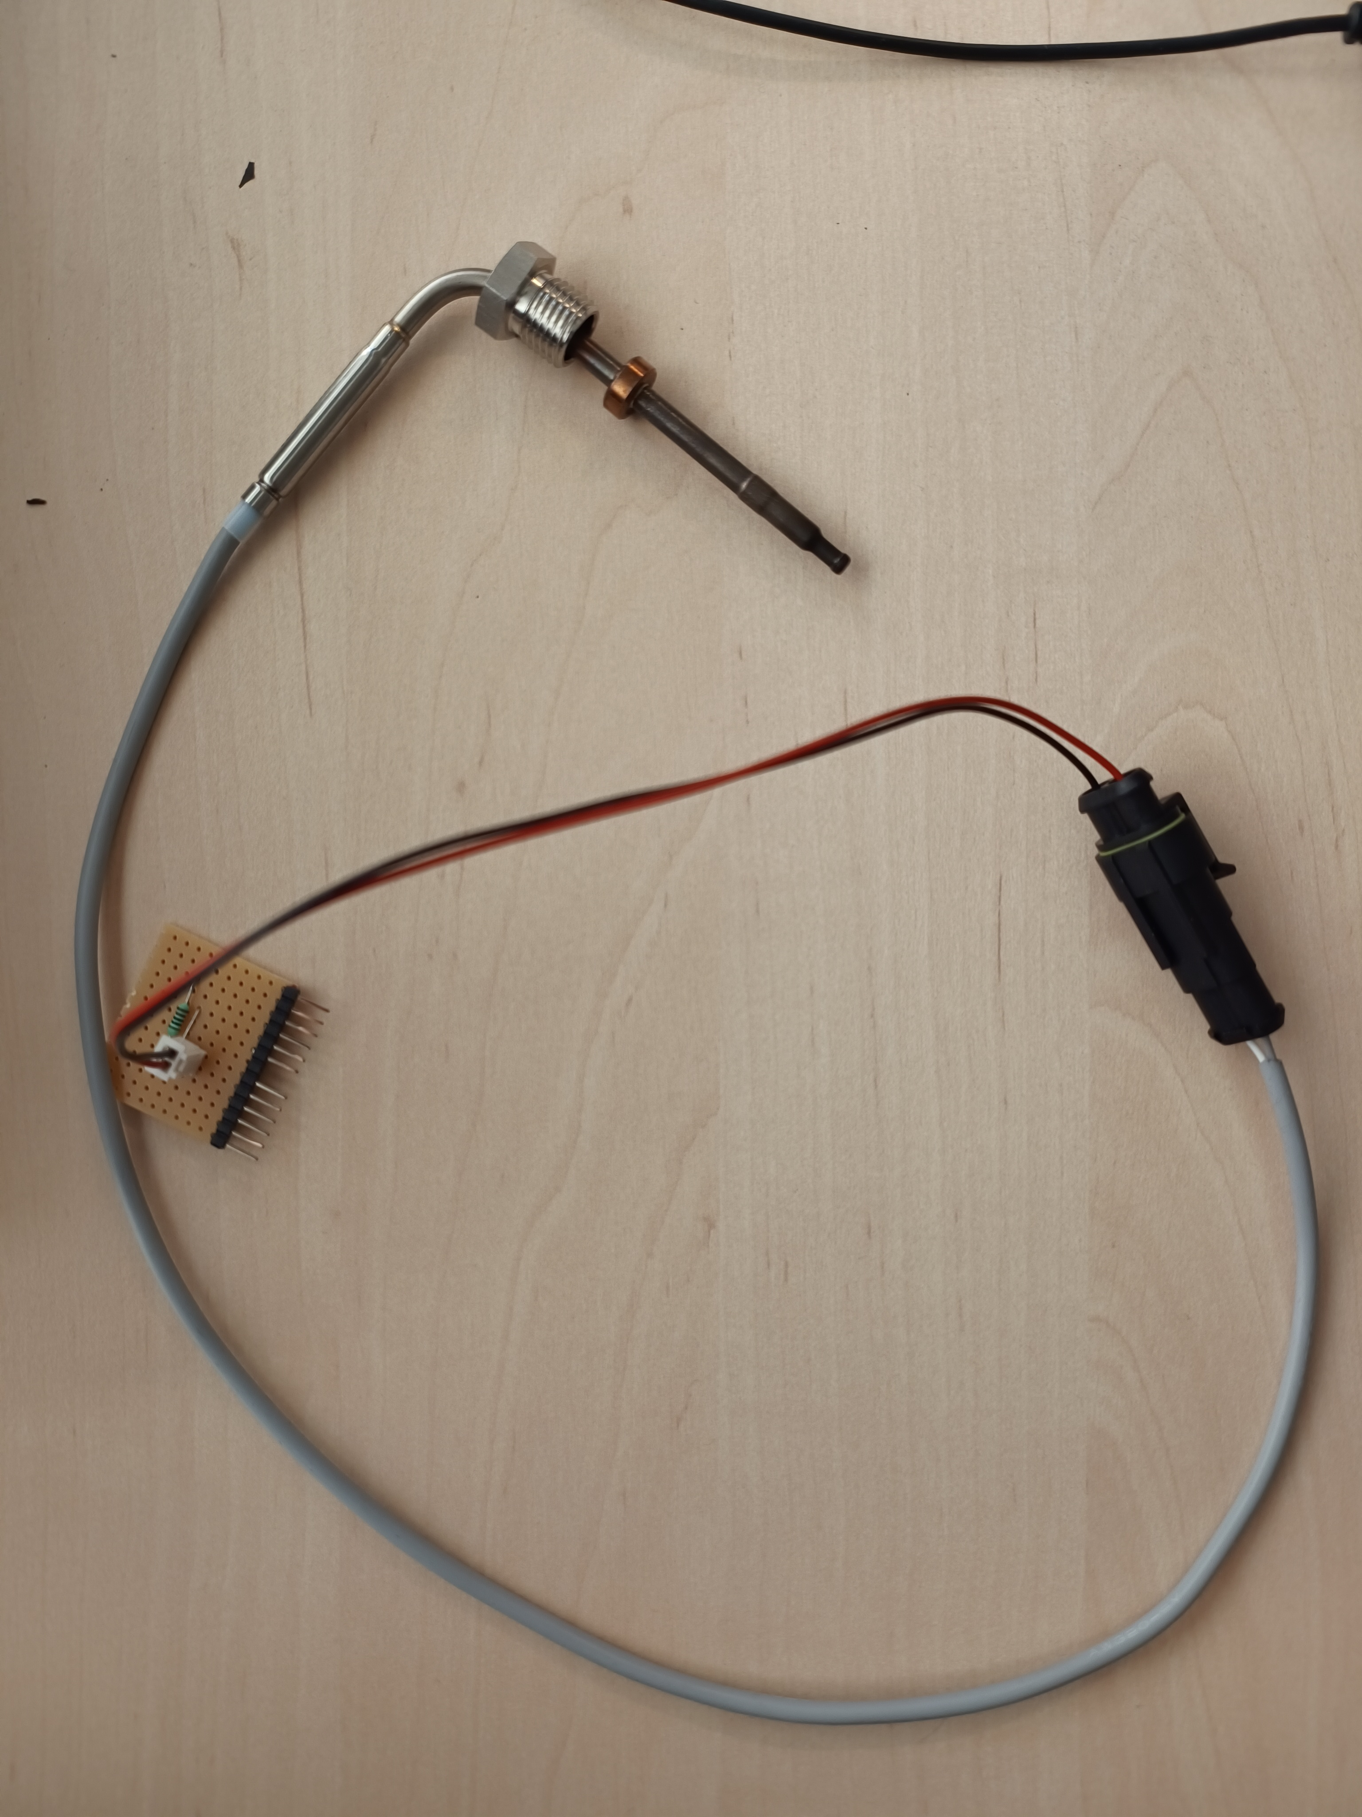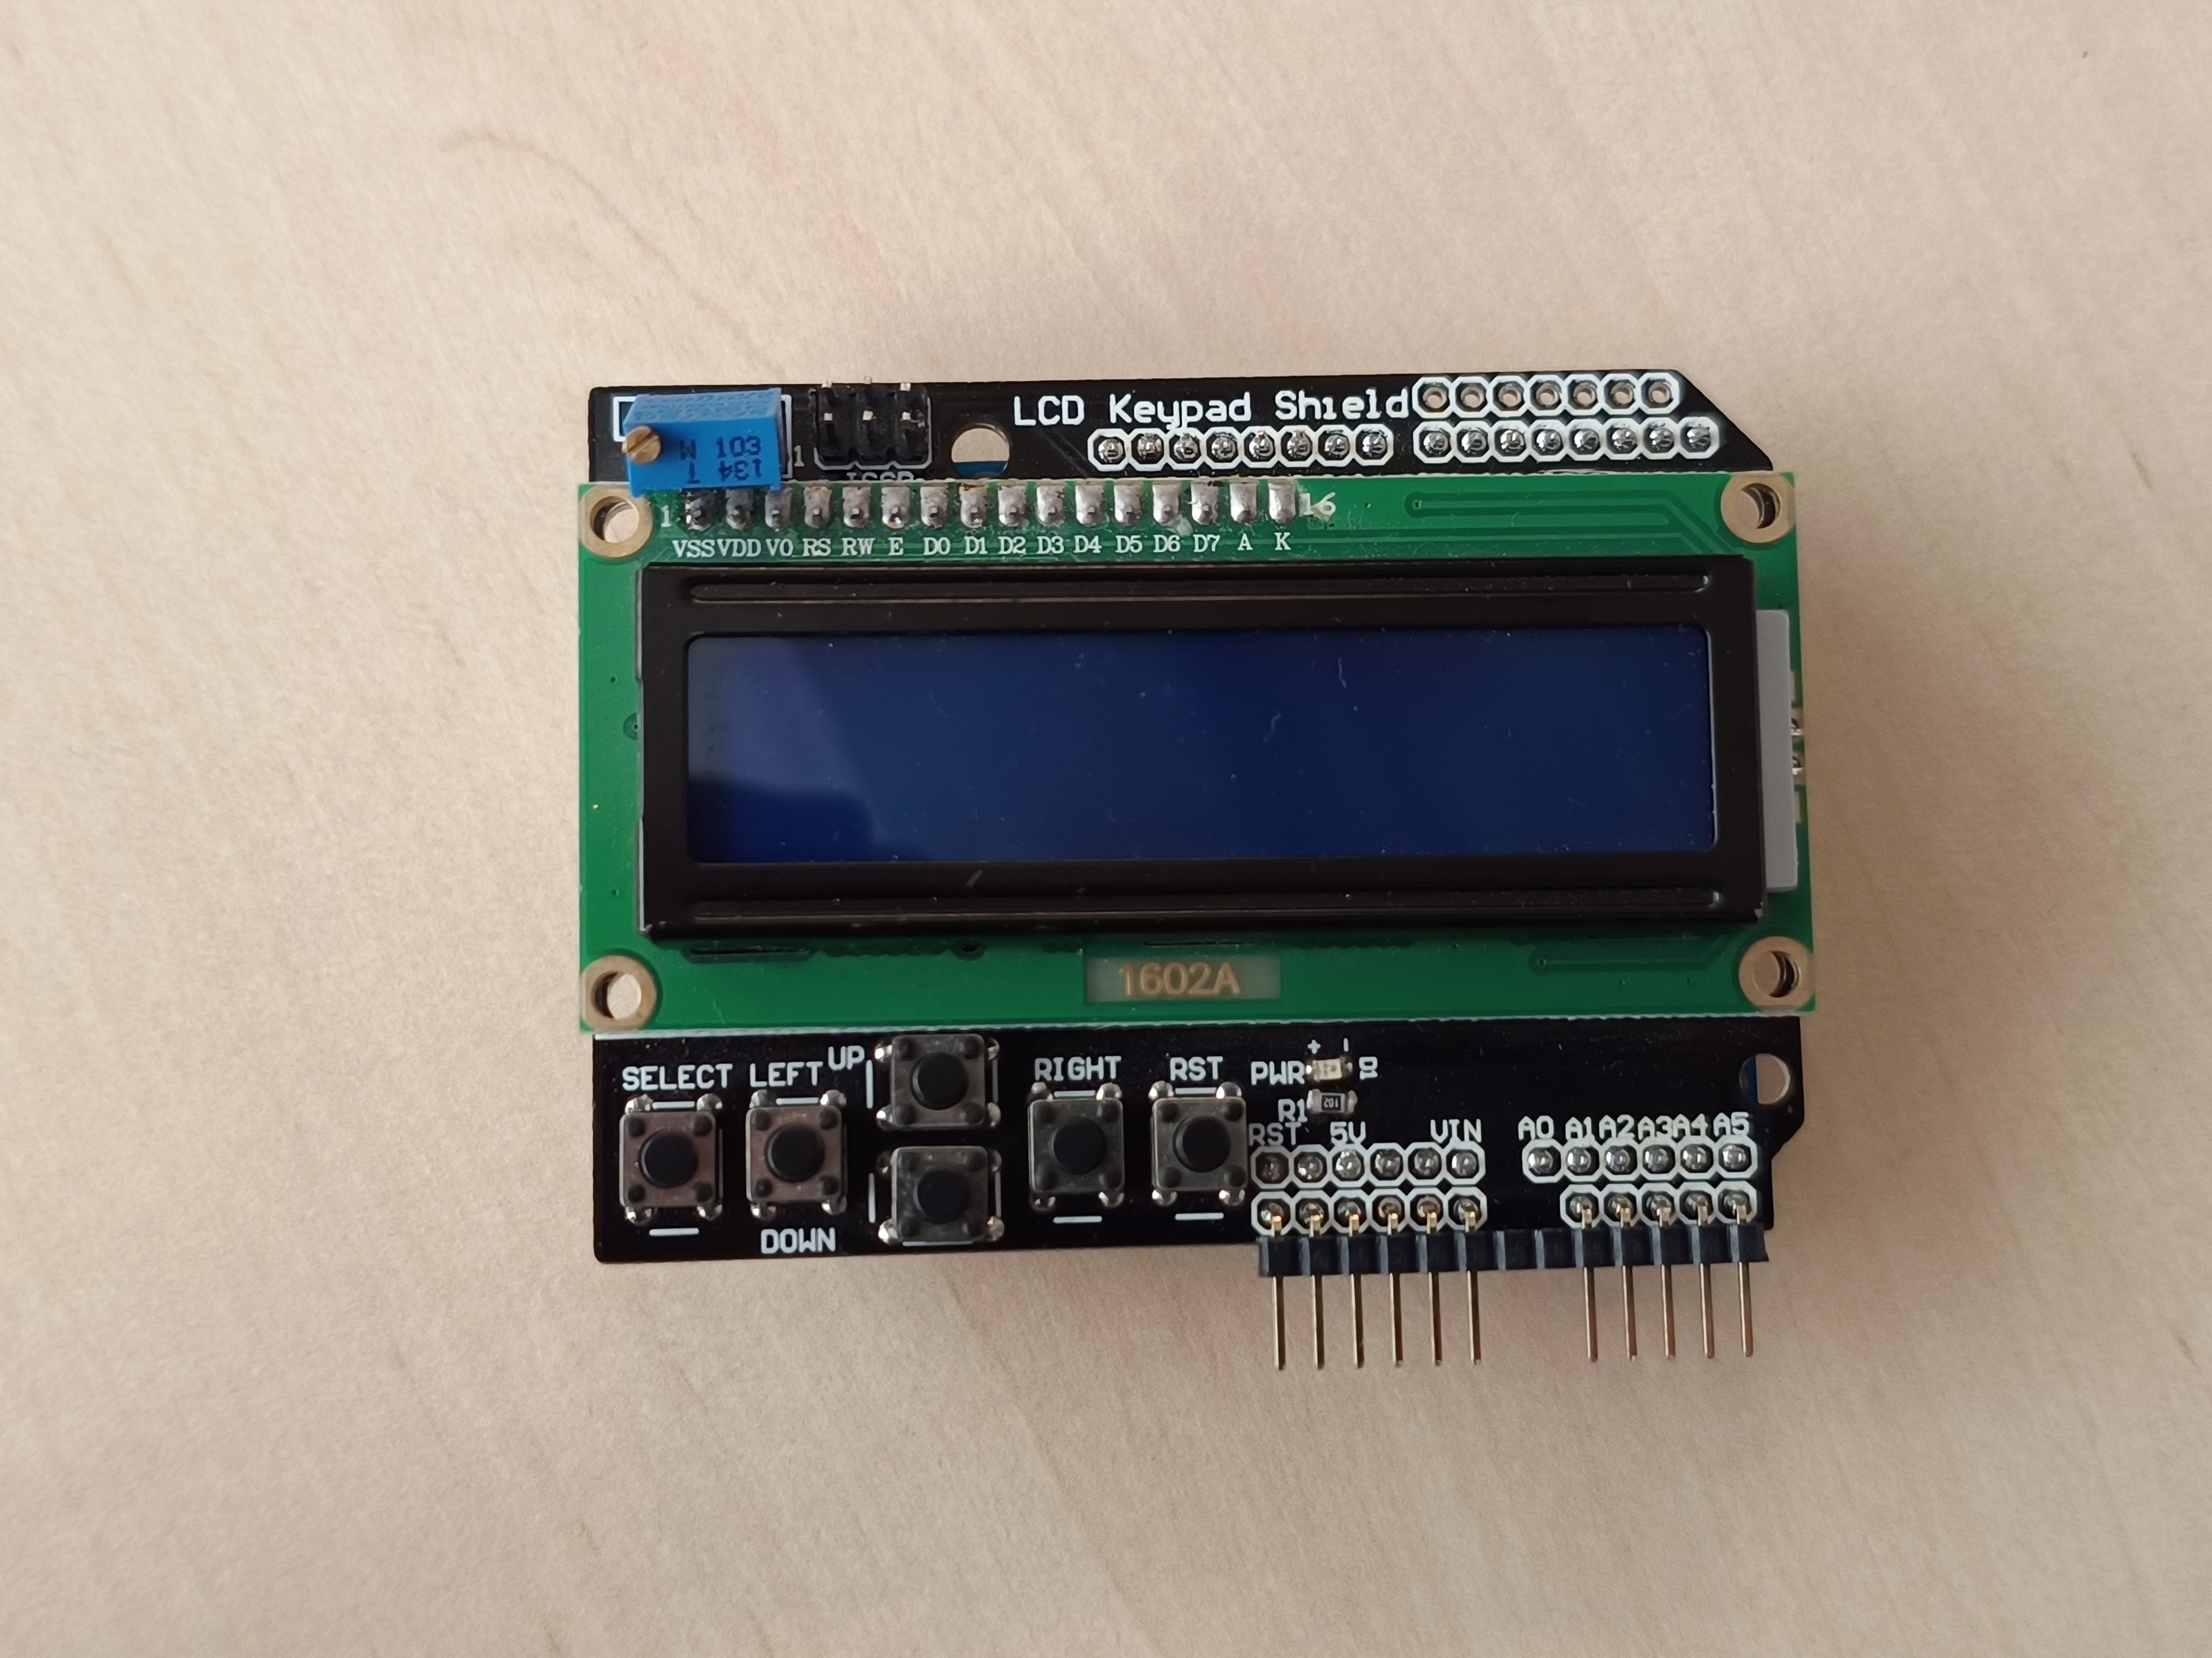
CTTS-186019-F02A Arduino Uno

Postavljanje hardverske opreme

• LCD ekran je povezan na Arduino pločicu koristeći pinove 8, 9, 4, 5, 6 i 7.

• Temperaturni senzor CTTS-186019-F02A je povezan na analogni pin A1 na Arduino pločici.

• Svi ostali potrebni spojevi i napajanje obezbeđeni su standardnim načinom povezivanja.

Instalacija softvera i podešavanje opreme

Za realizaciju projekta korišćena je Arduino IDE platforma za pisanje i učitavanje koda. Kod se može preuzeti i učitati na Arduino pločicu putem USB veze. Takođe, serijski monitor u Arduino IDE se koristi za prikazivanje napona i temperature očitane sa senzora.

Testiranje i poteškoće

Sistem je tokom testiranja uspešno očitavao napon sa senzora i pretvarao ga u temperaturu. Da bi se postigla veća tačnost očitavanja, bilo je potrebno izvršiti podešavanje naponskih i temperaturnih vrednosti u tablicama. Takođe, suočeni smo s izazovima u vezi sa stabilnim očitavanjem i osiguravanjem da LCD ekran ispravno prikaže sve informacije.
Tok testiranja obuhvatao je vršenje stvarnih merenja pod kontrolisanim uslovima. Sistem je testiran pri različitim temperaturama, uključujući i ekstremne vrednosti od 300 stepeni Celzijusa. Kroz ova testiranja je bilo moguće oceniti performanse senzora kod visokih temperatura i proveriti stabilnost učitavanja.

Zaključak

Potvrđena je sposobnost senzora CTTS-186019-F02A da precizno meri temperaturu kada je pravilno kalibrisan i integrisan sa odgovarajućim hardverom i softverom. Tokom testiranja, savladali smo izazove stabilnosti očitavanja i uspešno optimizovali sistem za precizno prikazivanje rezultata na LCD ekranu.
U budućnosti, ovakvi sistemi se mogu dalje razvijati dodavanjem novih funkcionalnosti, kao što su bežični prenos podataka, povezivanje sa Internetom stvari (IoT) i implementacija dodatnih senzora za merenje drugih parametara okoline.

